**Shelterbox – test på opprigging på Barsnes 16.september**

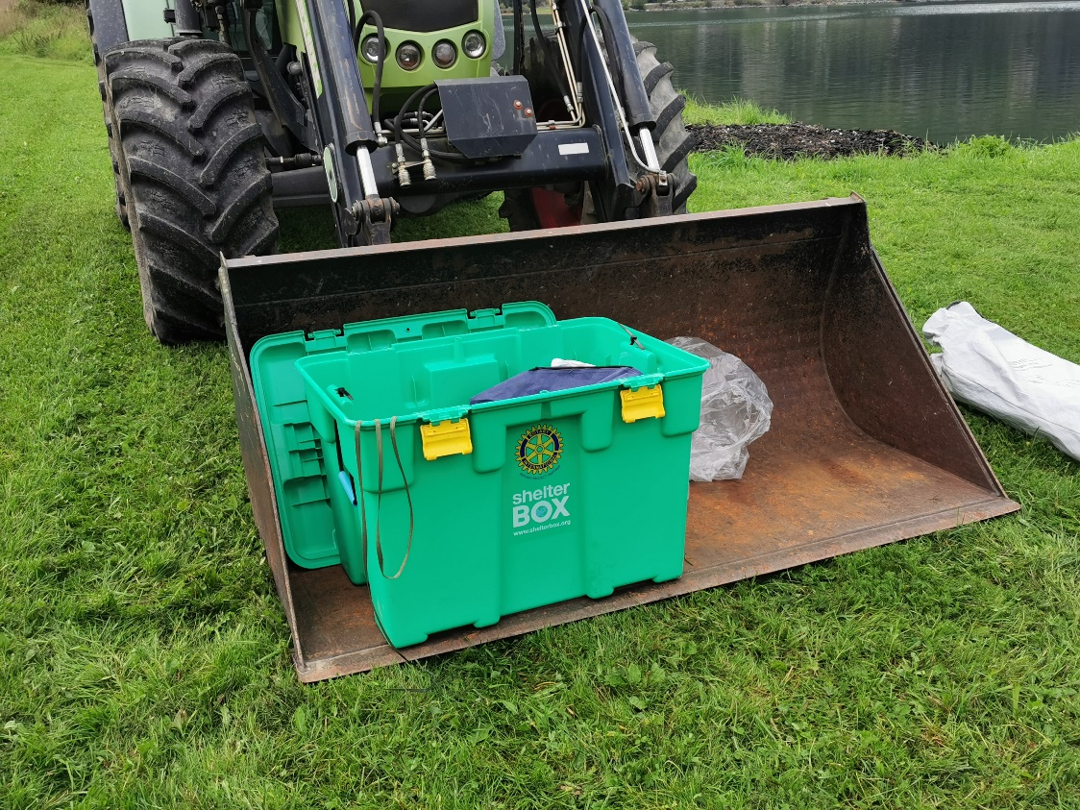

Shelterbox – en stor og tung forundringspakke

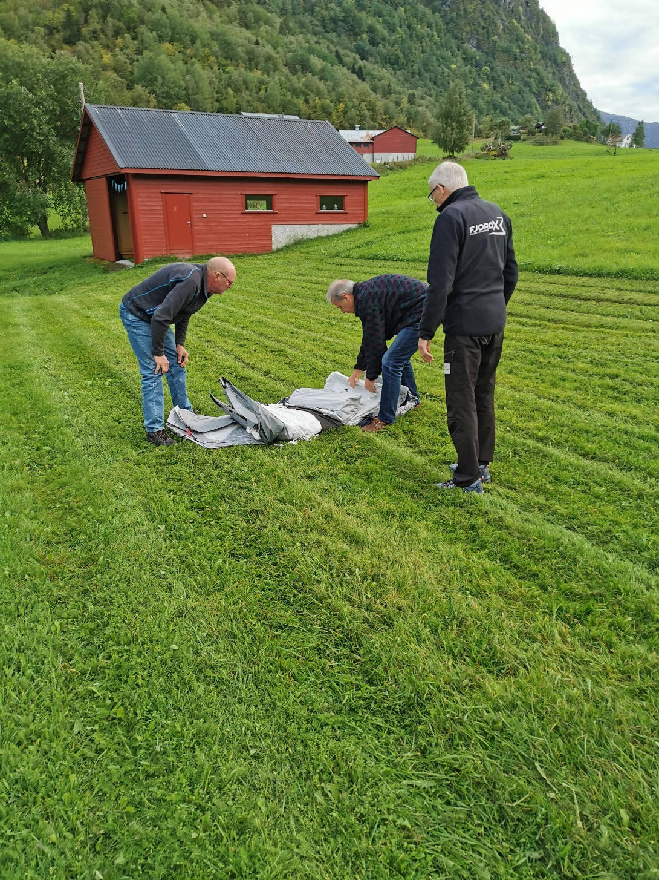

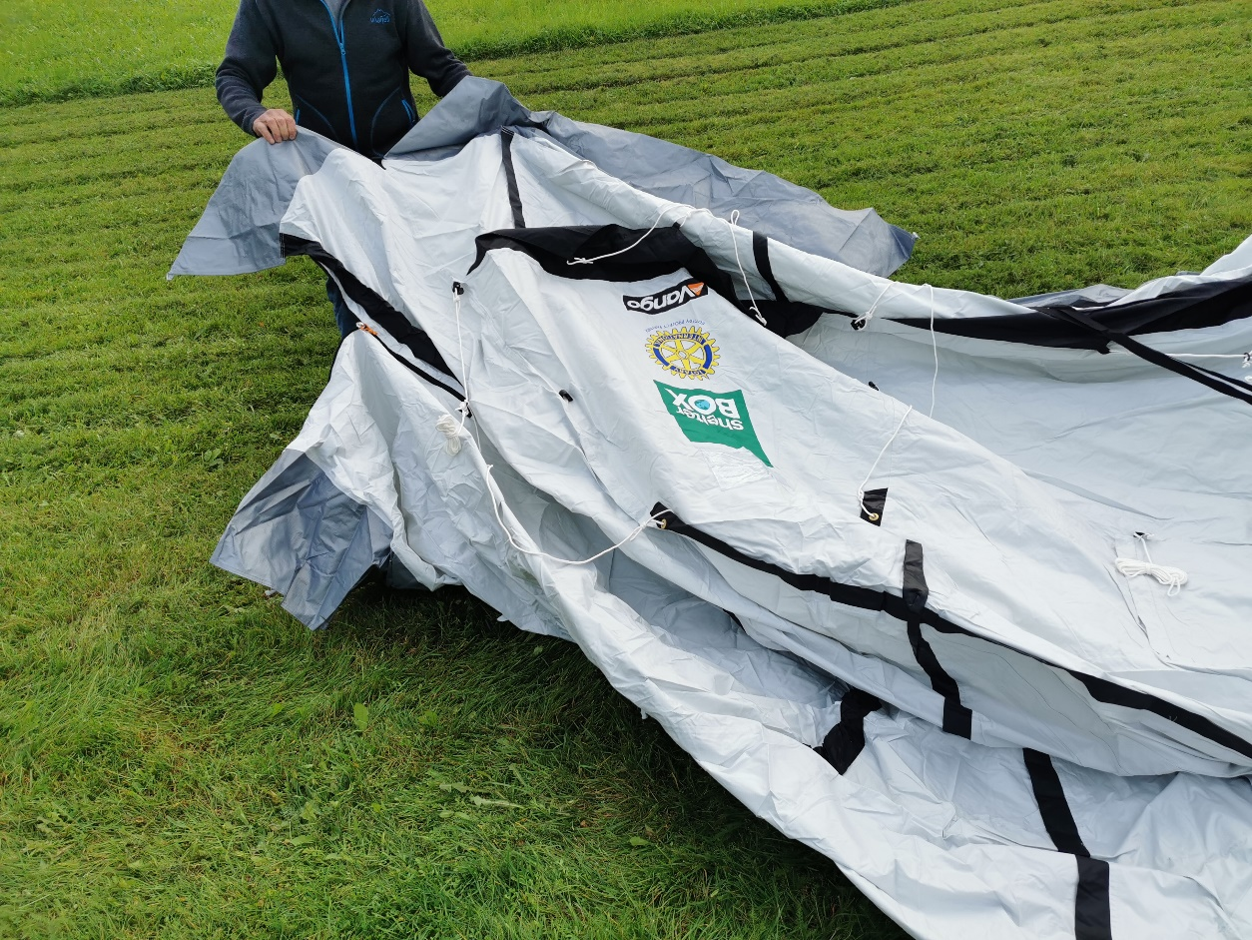

Logoen kommer til synet

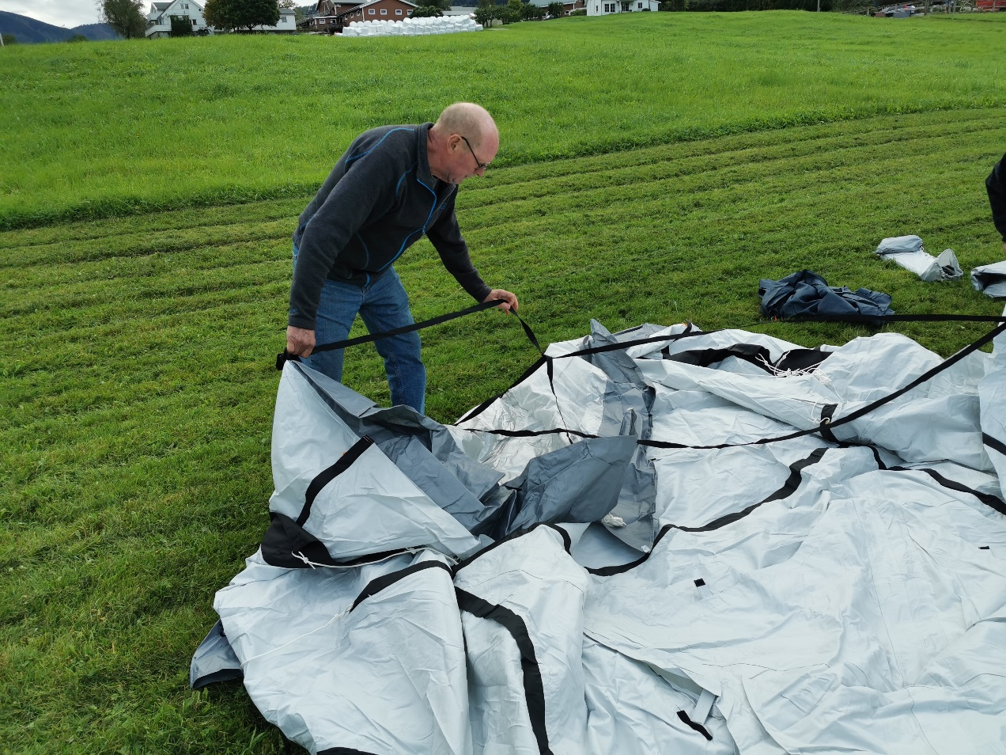

Mange stropper å holde styr på

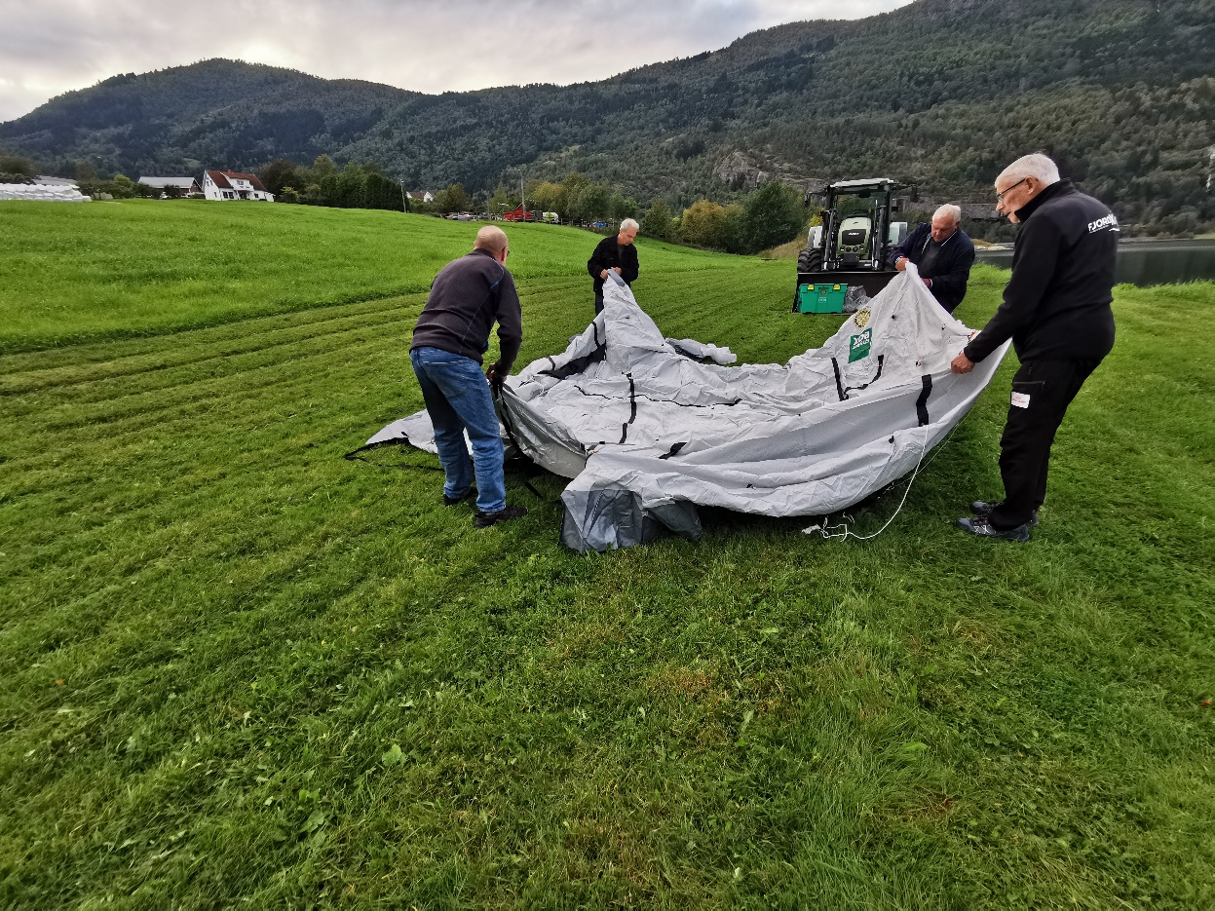

Dette ***kan*** bli et telt!

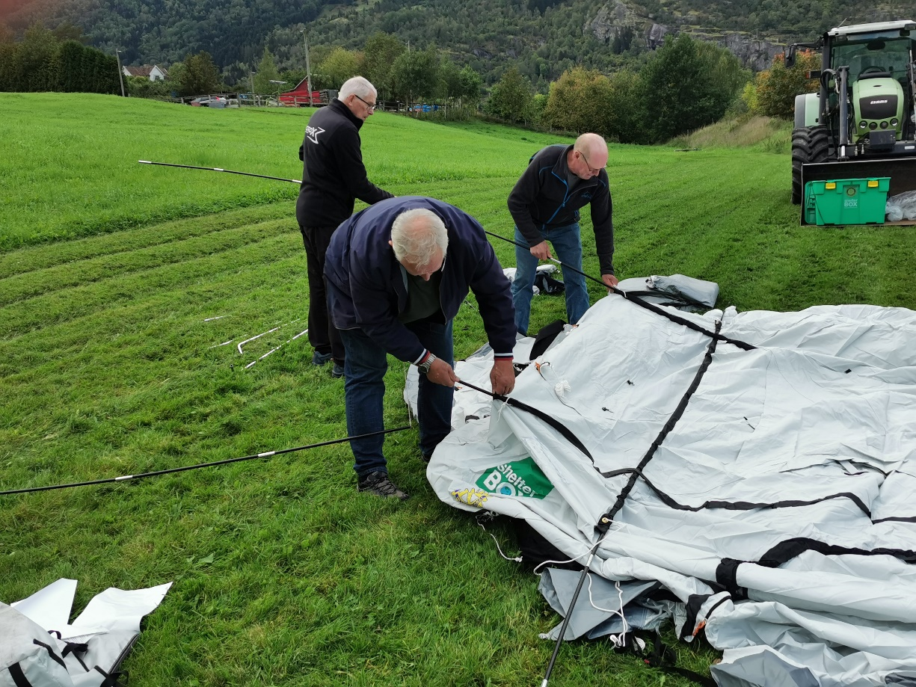

Stengene utfordrer alles ingeniørkunnskap

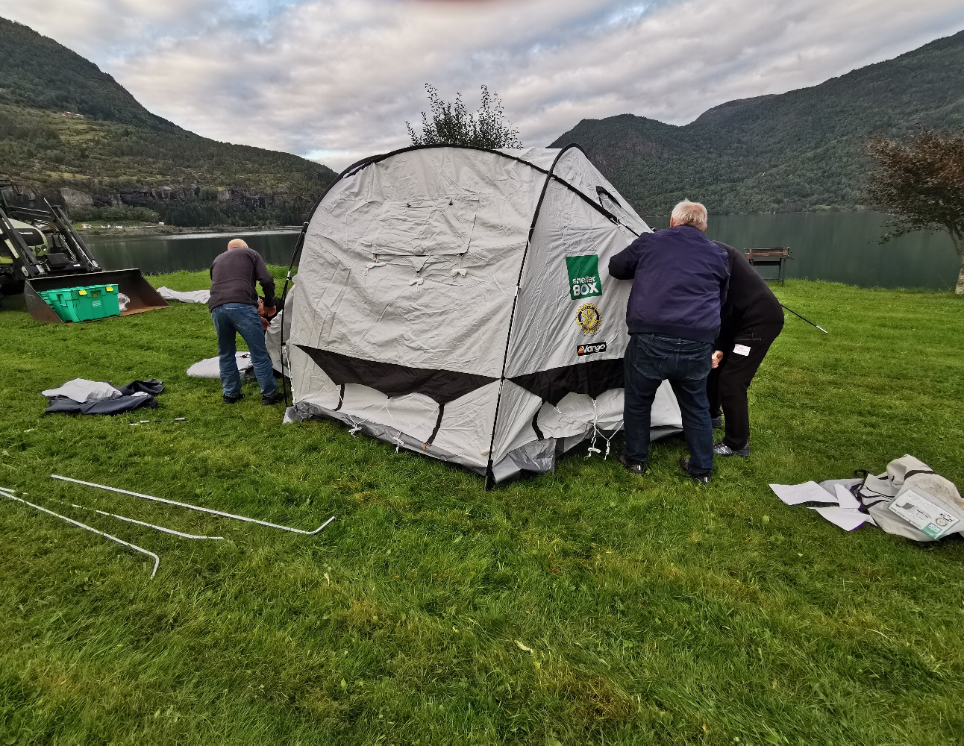

Teltet begynner å bli tredimensjonalt…

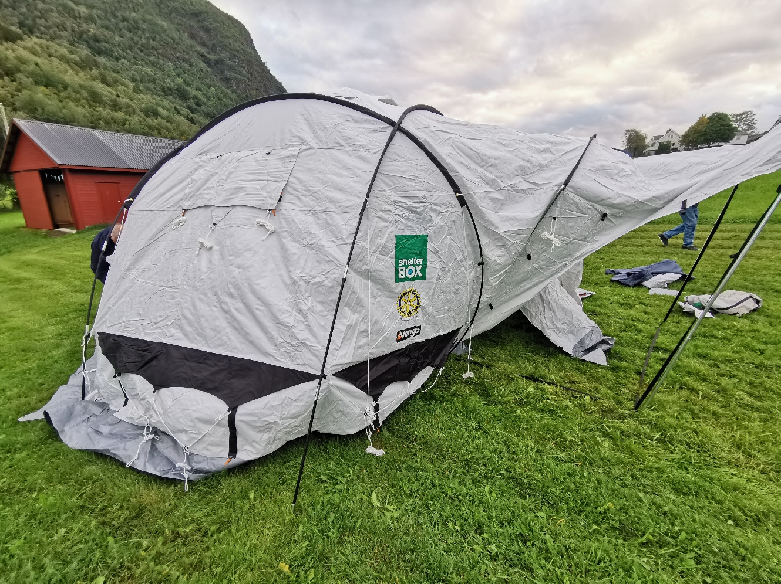

…og funksjonaliteten blir synlig

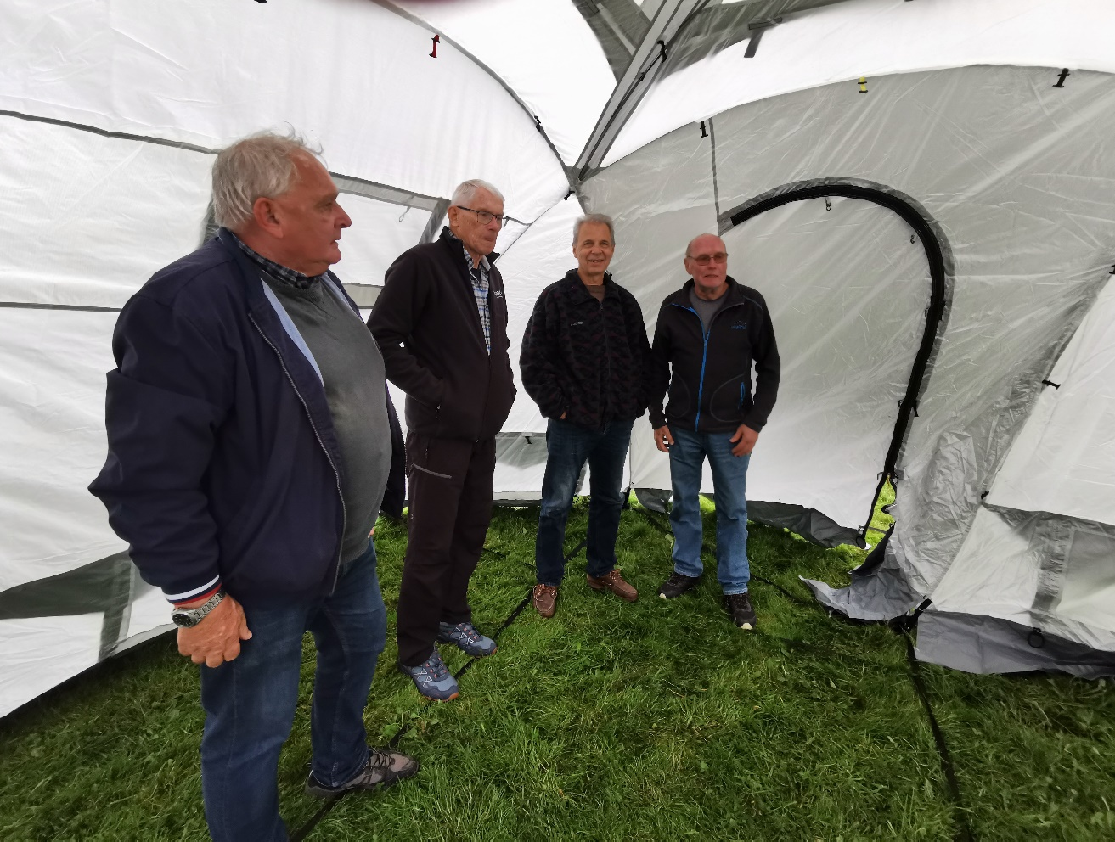

God takhøyde til å stå oppreist

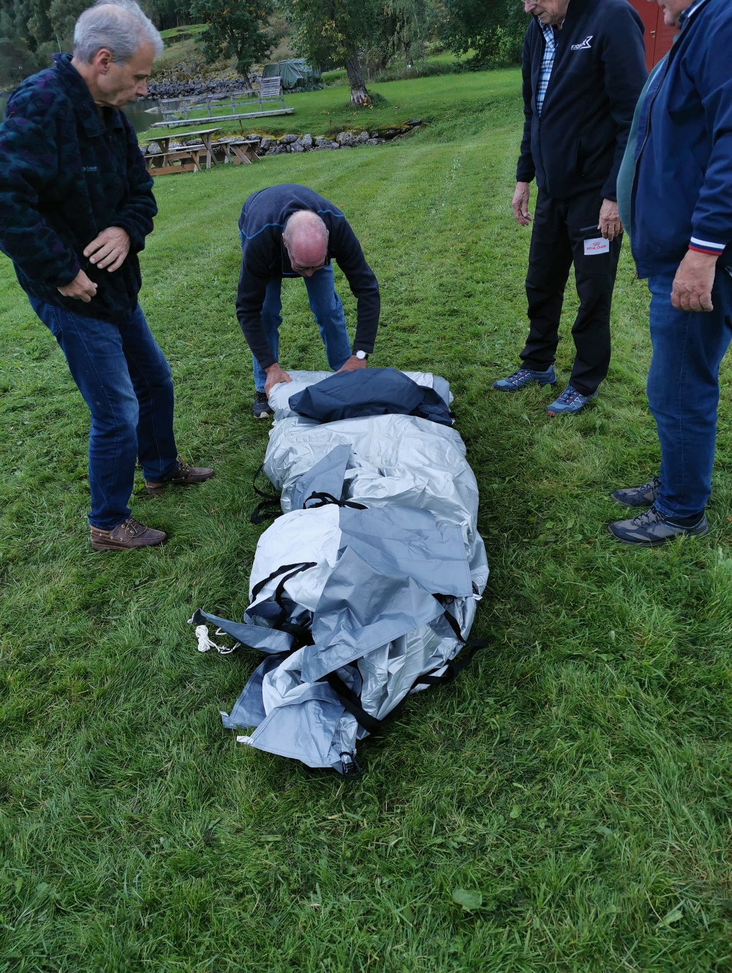

Etter nedriggingen er teltet helt klart større enn da vi pakket ut.

******

Etter denne øvelsen i friskt høstvær ble det oppvarming med kaffe, te og Eldbjørgs gode kanelsnurrer. Takk til vertene våre Eldbjørg og Knutan for gjestfriheten!